2016级高一年级第三次月考物 理 试 题
（命题人：刘玉启 考试时间：100分钟 试卷分值：100分）
★ 祝考试顺利 ★
一、选择题：本题共10小题，每小题4分，在每小题给出的四个选项中，第1～7题只有一项符合题目要求，第8～10题有多项符合题目要求。全部选对的得4分，选对但不全的得2分，有选错的得0分。
1．关于速度和加速度的关系，下列说法正确的是 （ ）
A. 速度在增大，加速度一定在增大
B. 加速度在增大，速度一定在增大
C. 速度变化很快，加速度一定很大
D. 加速度的方向不变，速度的方向一定保持不变
2．有关摩擦力的下列说法，正确的是 （ ）
A．物体所受的滑动摩擦力跟物体所受的重力成正比
B．滑动摩擦力的方向总是与物体运动的方向相反
C．静止的物体也可能受到滑动摩擦力的作用
D．静摩擦力随正压力的增大而增大
3．甲、乙两位同学找来一把刻度尺和一个三角板，想办法测出了一枚一元硬币的半径为R，然后让此硬币沿水平桌面无滑动的沿直线滚动了一圈，如图1所示，那么下列说法正确的是 （ ）
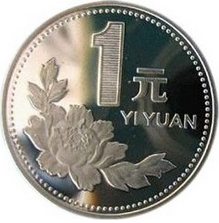
A．硬币圆心的位移大小比硬币圆心的路程大
v
图1
B．硬币圆心的位移大小比硬币圆心的路程小
C．硬币圆周上的每一点的位移大小和路程相等
D．硬币圆周上的每一点的位移大小和路程不相等
4．三段不可伸长的细绳OA、OB、OC能够承受的最大拉力相同,它们共同悬挂一重物,如图2所示,其中OB是水平的，A端、B端固定，若逐渐增加C端所挂物体的质量,则最先断的绳 ( )
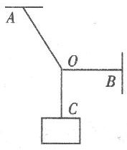
A.一定是OA
图2
B.可能是OB
C.可能是OC
D.可能是OB,也可能是OC

5．物体由静止开始沿直线运动,其加速度随时间的变化规律如图3所示,取开始运动方向为正方向,则物体运动的v—t图象中正确的是 ( )
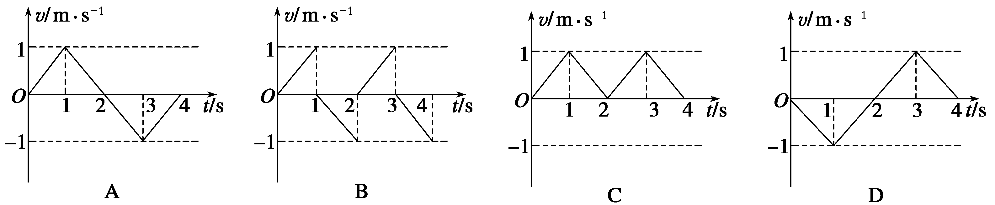
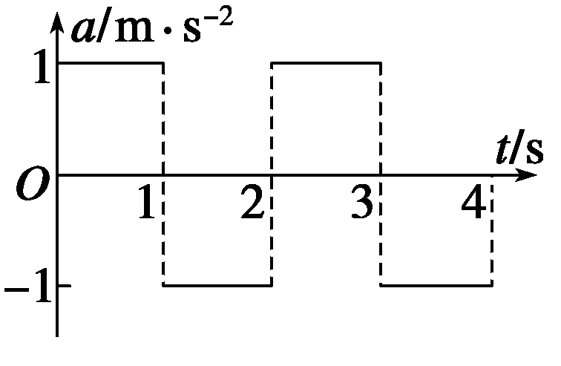
图 3

6．长为5m的竖直杆下端距离一竖直隧道口5m,若这个隧道长也为5m，让这根杆自由下落，则它通过隧道的时间为（g取$\text{10}m/{s^{2}}$） ( )高.考.资.源.
A. $\sqrt{3}s$ B. $(\sqrt{3}−1)s$ C. $(\sqrt{3}+1)s$ D. $1s$
7．甲乙两公共汽车站相向发车，一人在路上匀速前进，发现每12分钟有一辆汽车从后面追上，每4分钟有一辆汽车迎面开来。如果两个起点站的发车间隔是相同的，各车车速相同，则两车站发车的时间间隔为 （ ）
A. 2分钟 B. 4分钟 C. 6分钟 D. 8分钟
8．半圆柱体M放在粗糙的水平地面上，其右端有固定放置的竖直挡板PQ，M与PQ之间放有一个光滑均匀的小圆柱体N，整个系统处于静止。如图4所示是这个系统的纵截面图。若用外力F使PQ保持竖直并且缓慢地向右移动，在N落到地面以前，发现M始终保持静止。在此过程中，下列说法正确的是：（ ）
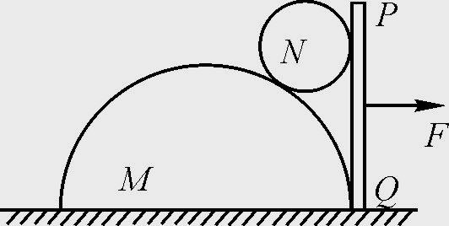
A．地面对M的摩擦力逐渐增大
图4
B．MN间的弹力先减小后增大
C．PQ对N的弹力逐渐减小
D．PQ和M对N的弹力的合力保持不变
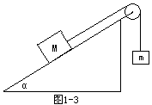
9．如图5所示，物块M通过与斜面平行的细绳与小物块m相连，斜面的倾角α可以改变，讨论物块M对斜面的摩擦力的大小，则有（ ）
图5
A．若物块M保持静止，则α角越大，摩擦力一定越大
B．若物块M保持静止，则α角越大，摩擦力可能越小
C．若物块M沿斜面下滑，则α角越大，摩擦力一定越大
资*源%库D．若物块M沿斜面下滑，则α角越大，摩擦力一定越小
10．对于绕轴转动的圆盘，描述其转动快慢的物理量有角速度ω等物理量．其中为单位时间内圆盘转过的弧度，其单位为rad/s。类比加速度，角加速度β是描述角速度ω变化快慢的物理量，匀变速转动中β为一常量．则下列关系式中正确的是：（ ）
A．β的定义式为$β=\frac{Δω}{Δt}$
B．在国际单位制中β的单位为rad/s²
C．匀变速转动中某时刻的角速度为ω₀，经过时间t后角速度为$ω=ω_{0}+\frac{1}{2}{βt}^{2}$
D．匀变速转动中某时刻的角速度为ω₀，则经过时间t转过的角度为$Δθ=ω_{0}t+\frac{1}{2}{βt}^{2}$
二、填空题（本大题共2小题，第11题8分，第12题8分，共16分）
11．（8分）如图甲所示是我校实验室使用的可变频打点计时器，当频率调到20赫兹时打出的纸带如图乙所示，若已知小车在重物的带动下做的是加速运动，则：
(1) 小车固定在纸带的 _ _（填“左端”或者“右端”）.
(2) 纸带上C点的速度为 m/s, 纸带上D点的速度为 m/s.(保留三位有效数字)
(3) 根据纸带上C、D两点的速度，计算出小车的加速度大小为 _ __m/s² (保留三位有效数字)

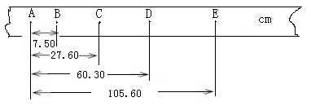
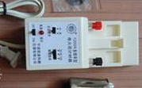
ziyuanku.com图甲
图乙

12．（8分）某同学用如图6所示的实验装置来验证“力的平行四边形定则”。弹簧测力计A挂于固定点P，下端用细线挂一重物M。弹簧测力计B的一端用细线系于O点，手持另一端向左拉，使结点O静止在某位置。分别读出弹簧测力计A和B的示数，并在贴于竖直木板的白纸上记录O点的位置和拉线的方向。
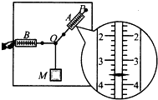
(1)本实验用的弹簧测力计示数的单位为N，图中A的示数为________ N。
图6
(2)下列不必要的实验要求是_________。(请填写选项前对应的字母)
(A) 应测量重物M所受的重力
(B) 弹簧测力计应在使用前校零
(C) 拉线方向应与木板平面平行
$来&源：ziyuanku.com(D) 改变拉力，进行多次实验，每次都要使O点静止在同一位置
资*源%库（3）某次实验中，该同学发现弹簧测力计A的指针稍稍超出量程，请你提出两个解决办法。
①_______________________________________________________________________________；
②_______________________________________________________________________________。
三、计算题（本大题共4小题，第13题9分，第14题11分，第15题12分, 第16题12分,共44分。要求写出必要的文字说明、方程式和重要的演算步骤．只写出最后答案，而未写出主要演算过程的，不能得分）
13．一辆汽车以30m/s的速度沿直线运动，突然前方出现障碍物，司机紧急刹车，已知刹车时加速度大小为5m/s²，请求出：
（1）汽车刹车4秒末的速度和位移；
（2）汽车刹车8秒末的速度和位移。

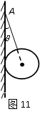
14．如图7所示，一个重40N的光滑重球被一根细绳挂在竖直墙壁上的A点，绳子和墙壁的夹角θ为37°，已知sin37°= 0.6，cos37°= 0.8。求：
图7
（1）绳子对重球的拉力F_{T}的大小；
资*源%库 ziyuanku.com（2）墙壁对重球的支持力F_{N}的大小。

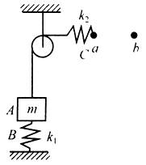
15．如图8所示，质量为m的物体A压在放于地面上的竖直轻弹簧B上，现用细绳跨过定滑轮将物体A与另一轻弹簧C连接，当弹簧C处于水平位置且右端位于a点时，弹簧C刚好没有发生变形，已知弹簧B和弹簧C的劲度系数分别为k₁和k₂，不计定滑轮、细绳的质量和摩擦，将弹簧C的右端由a点沿水平方向拉到b点时，弹簧B刚好没有变形，已知当地重力加速度为g，求：
图8
（1）当弹簧C的右端位于a点时，弹簧B的形变量；
（2）a、b两点间的距离。

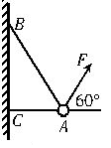
16．如图9所示，物体A的质量为2kg，两轻绳AB和AC（L_{AB}=2L_{AC}）的一端连接在竖直墙上，另一端系在物体A上，今在物体A上施加一个与水平方向成60°角的拉力F，要使两绳都能伸直，试求拉力的大小范围.（g取10m/s²）
图9

资*源%库 ziyuanku.com

安徽省太和中学2016级高一年级第三次月考答案
1 C 2 C 3 C 4 A 5 C 6 B 7 C 8 AD 9 BD 10 ABD

11. （1） 左端 （2）5.28 7.80 （3）50.4
ziyuanku.com12．(1) 3.6
(2) D
（3）①减小重物M的质量 ② 减小弹簧秤B的拉力
③把A换成量程更大的弹簧秤 ④调节弹簧秤B的拉力方向。

13 （1）10m/s 80m (2) 0 90m
14 （1） 50N （2） 30N
15 （1） （2）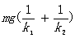
16 